**ANTWOORDEN HOOFDSTUK 4**

***Opdracht 4.1***

SELECT voorletters, tussenvoegsels, achternaam

FROM student

WHERE geboortedatum not BETWEEN '1996-1-1' AND '1997-1-1';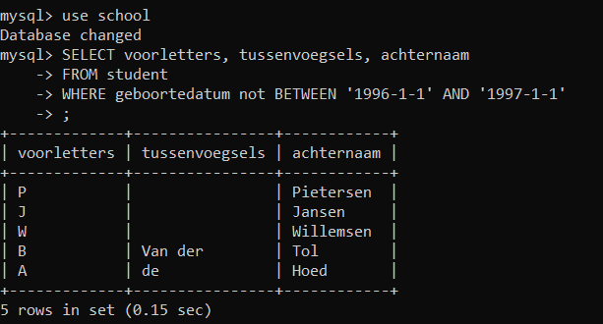

Opdracht 4.2:

SELECT voorletters, tussenvoegsels, achternaam

FROM student

where achternaam like “%n”;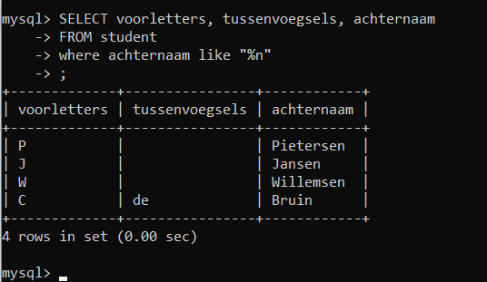

Opdracht 4.3:

SELECT voorletters, tussenvoegsels, achternaam

FROM student

where achternaam like “%i%”;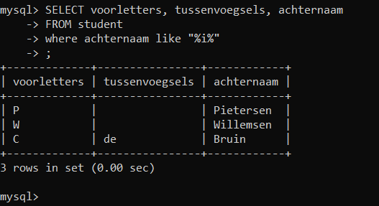

Opdracht 4.4:

SELECT voorletters, tussenvoegsels, achternaam

FROM student

where telefoon like “06%”;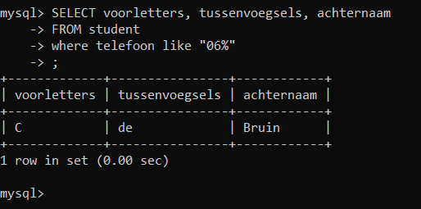

Opdracht 4.5:

SELECT voorletters, tussenvoegsels, achternaam

FROM student

where achternaam like “_i%”;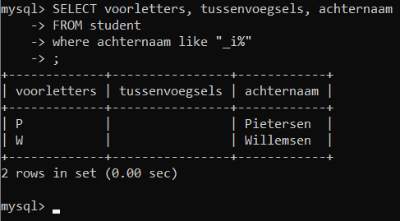

Opdracht 4.6:

SELECT voorletters, tussenvoegsels, achternaam

FROM student

where woonplaats not like “A%”;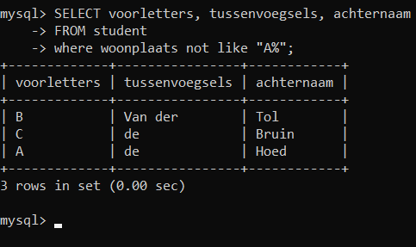

Opdracht 4.7:

SELECT voorletters, tussenvoegsels, achternaam

FROM student

where achternaam like “______”;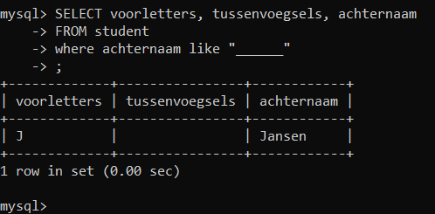

Opdracht 4.8:

SELECT voorletters, tussenvoegsels, achternaam

FROM student

where achternaam like “______%”;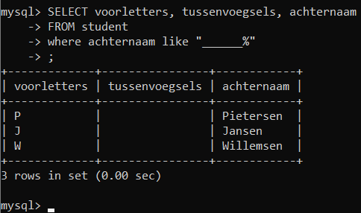

Opdracht 4.9:

SELECT voorletters, tussenvoegsels, achternaam

FROM student

where achternaam not like “_______%”;

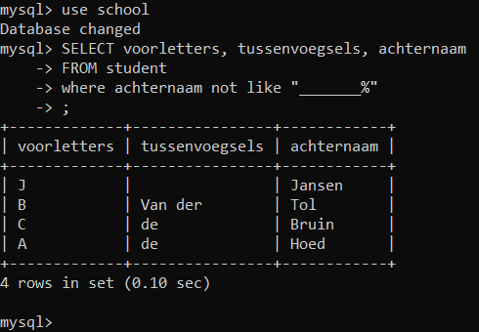

Opdracht 4.10:

SELECT voorletters, tussenvoegsels, achternaam

FROM student

where telefoon like “Onbekend”;